- Erector spinae group
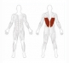
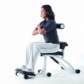Start position
Üljön egyenes háttal az edzőgépre. Tegye kezeit keresztbe a mellkasán.
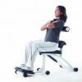Vég pozíció
Nyútsa ki testét amennyire tudja majd maradjon ebben a helyzetben kis ideig és menjen vissza kezdő pozícióba.Hátát tartsa egyenesen gyakorlat közben.

